**Classe:**

A planta do objeto!

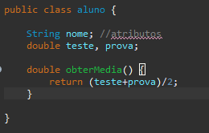

Como posso fazer com que outra classe chame essa classe aluno?

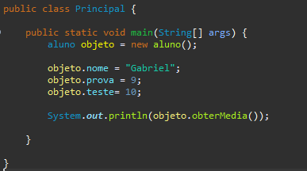

**Objeto:**

Materialização da classe, utiliza new pois não é um tipo primitivo.

DICA:

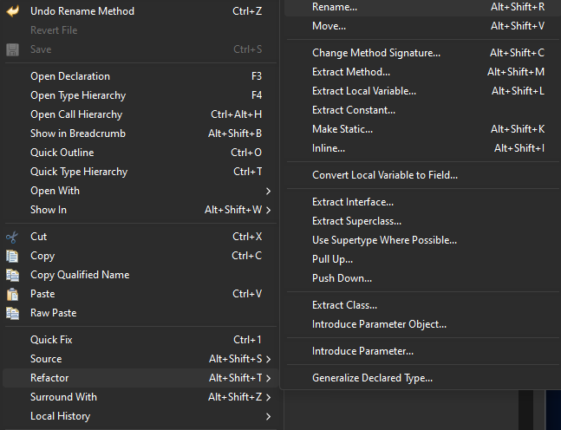

Usando refactor ele muda o nome em todos os lugares! (da palavra selecionada)

**Encapsulamento:**

É recomendado que toda manipulação dos dados não pode ser dentro da classe! Mas fora. Assim:

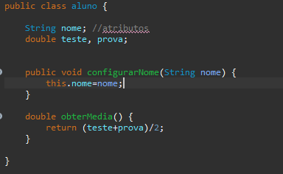

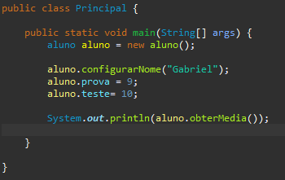

Só que o pessoal não faz assim! tem uma boa pratica para isso.(na nomenclatura):

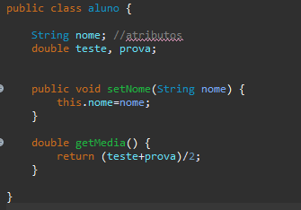

Quando quiser ter acesso para consultar ou alterar usar a palavra: get ou set

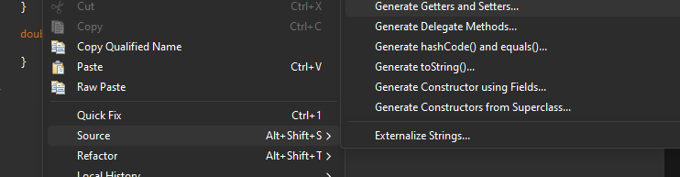

Ele faz automaticamente de todas as variaveis:

